**Zajęcia wyrównawcze z matematyki klasa VI**

**27- 30.04.2020r.**

Rozwiązywanie równań: <https://www.youtube.com/watch?v=vWBI5oSlUCQ&t=370s>

Poćwicz zadania na stronie: <https://www.matzoo.pl/klasa6/zadania-tekstowe-rodzina_37_376>

Rozwiąż zadanie 2 z podręcznika str.205:

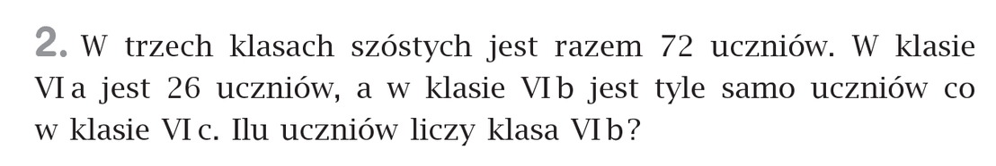

**Uwaga zadanie 1 z ćwiczeń str. 101 jest na ocenę, to zadanie macie przesłać na e-mail:** [**wojciechhoffmann2020@wp.pl**](mailto:wojciechhoffmann2020@wp.pl) **do 30.04.2020r.**